**Põhja prefektuur**

**Pärnu mnt 139, Tallinn**

|  |  |  |
| --- | --- | --- |
| **16.05.2024** | **kell** | **15:50** |

**Lähtuvalt Korrakaitseseaduse § 68 lg 3 on Põhja prefektuur registreerinud teate avaliku koosoleku läbiviibimise kohta**

|  |  |  |  |  |  |  |  |
| --- | --- | --- | --- | --- | --- | --- | --- |
| **alates** | **23.05.2024** | **kell** | **16:00** | **kuni** | **23.05.2024** | **kell** | **19:00** |

|  |  |
| --- | --- |
| **koosoleku eesmärk:** | Isamaa erakonna programmi tutvustamine |
|  |  |

|  |  |
| --- | --- |
| **koosoleku pidamise koht:** | Pirita Selveri ees, Rummu tee 4, Tallinn |

|  |  |
| --- | --- |
| **liikumismarsruut:** | **puudub** |

|  |  |
| --- | --- |
| **osalejate arv:** | 10 osalejat |

|  |  |
| --- | --- |
| **teave koosolekul kasutatavate heli- või valgustusseadmete kohta:** | Ei kasutata |

|  |  |
| --- | --- |
| **teave koosoleku pidamiseks püstitatavate telkide, lavade, tribüünide või muude suuremõõtmeliste konstruktsioonide kohta:** | Telk, surfilipud |

|  |  |  |
| --- | --- | --- |
| **Korraldaja:** | Ees ja perekonnanimi: | Kaja Vajak, Isamaa Erakond |
| Sidevahend: | 58415556 |

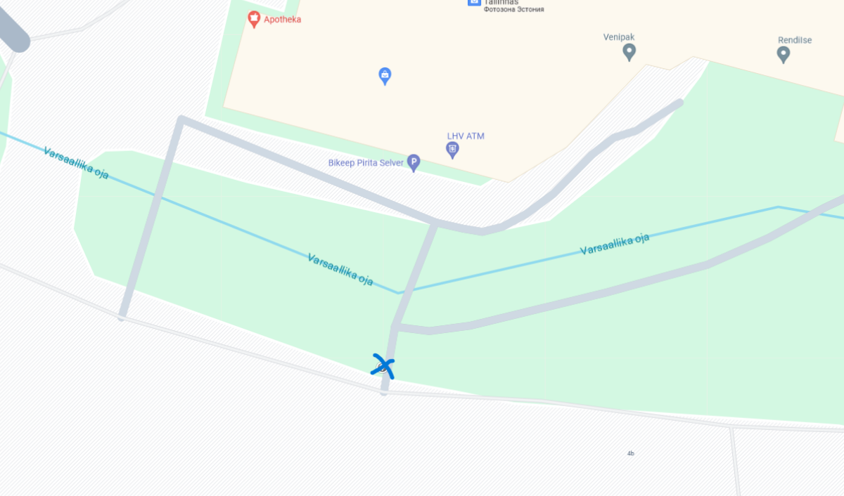

Julgestustalitus

Operatiivbüroo

Põhja prefektuur

Politsei- ja Piirivalveamet